**Установка и инструкция**

Оглавление

Установка Python 2

Файл main.cpp 2

Функция Run_serial_experiment 2

Функция Run_single_experiment 3

Параметры методов 4

Общие параметры методов 4

Параметры BASE_METHOD 5

Параметры BASE_METHOD_PIYAVSKY 5

Параметры METHOD_WITH_TWO_R 5

BaseMethod 5

BaseMethodAndPiyavsky 5

MethodWithTwoR 6

# Установка Python

Для корректного отображения операционных характеристик и графиков с постановкой точек испытаний требуется установить Python версии выше 3.0. Скачать его можно с официального сайта: <https://www.python.org/downloads/>

При установке нужно установить флаг настройки «Add Python to PATH».

После установки нужно скачать необходимые пакеты. Для этого нужно в командной строке прописать следующие команды:

pip install argparse

pip install numpy

pip install matplotlib

# Файл main.cpp

Содержит функции для запуска серийных (Run_serial_experiment) и одиночных (Run_single_experiment) экспериментов. В функции main приводится пример использования данных функций. Для запуска эксперимента нужно указать задачу, метод и параметры метода.

Возможные задачи (task_types):

* HILL — функции Хилла, 1000 задач в серии, область определения ;
* SHEKEL — функции Шекеля, 1000 задач в серии, область определения ;

Возможные методы (method_types):

* BASE_METHOD — алгоритм глобального поиска (АГП);
* BASE_METHOD_AND_PIYAVSKY — смесь с параметром АГП и алгоритма Пиявского;
* METHOD_WITH_TWO_R — АГП с двойной оценкой константы Липшица и нормирующей константой ;
* METHOD_WITH_TWO_R_LAMBDA — АГП с двойной оценкой константы Липшица и параметром смеси ;

Возможные значения параметров (Parameters):

* eps — точность поиска. Точность алгоритма = , где a и b есть левая и правая граница области определения задачи;
* stopType — тип остановки.
  + ACCURACY – остановка по достижению достаточно малого интервала.
  + VICINITY – остановка по попаданию в eps окрестность известного решения.
* r — параметр надёжности АГП. Используется в (BASE_METHOD, BASE_METHOD_AND_PIYAVSKY, METHOD_WITH_TWO_R, METHOD_WITH_TWO_R_LAMBDA);
* maxTrials — ограничение на число итераций;
* M_Piyavsky — параметр алгоритма Пиявского (BASE_METHOD_PIYAVSKY);
* lambda — параметр смеси. Если значение 0.8, то доля АГП в итоговой характеристике составляет 0.8, доля алгоритма Пиявского 0.2; (BASE_METHOD_PIYAVSKY, METHOD_WITH_TWO_R_LAMBDA)
* r2 — дополнительный параметр надёжности (METHOD_WITH_TWO_R, METHOD_WITH_TWO_R_LAMBDA), ;

## Функция Run_serial_experiment

Данная функция запускает серийный эксперимент на всех задачах из некоторого класса. Для задач Хилла это запуск на 1000 функциях.

Run_serial_experiment(HILL, BASE_METHOD, method_parameters);

В качестве аргументов принимает тип задачи, тип метода и параметры метода. Если метод не находит нужный параметр — бросается исключение.

В консоль будет выведена информация о методе, задаче, число ошибок, номера неверно решенных задач, среднее число испытаний за серию, максимальное число испытаний за серию.

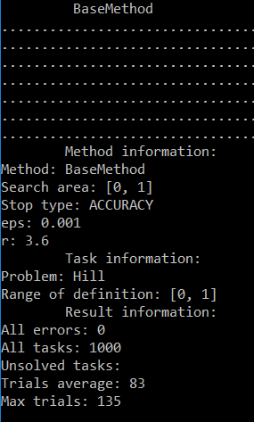

Операционная характеристика сохраняется в каталоге “img/<Имя задачи>”. В легенде графика сохраняются параметры алгоритма.

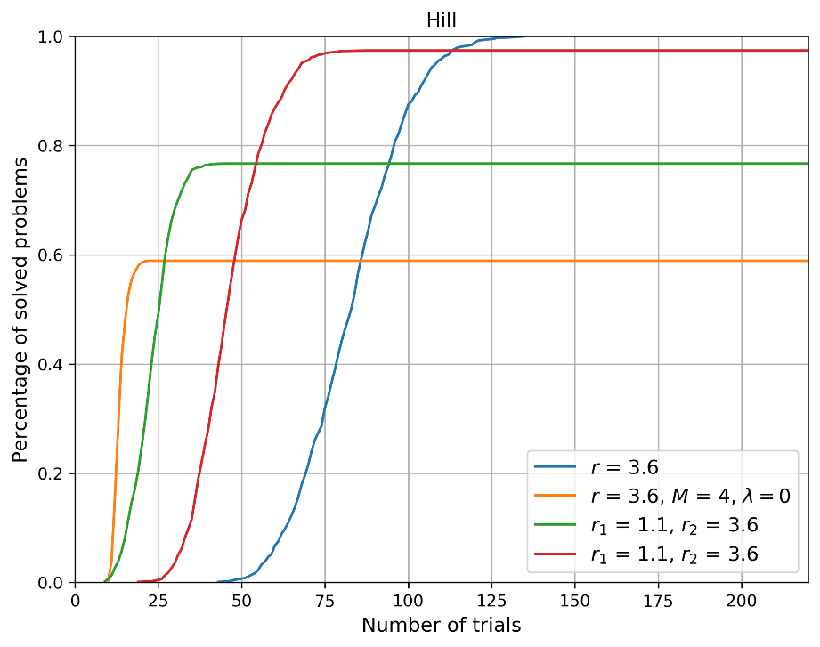

## Функция Run_single_experiment

Данная функция запускает одиночный эксперимент на задаче с указанным номером.

Run_single_experiment(HILL, taskNumber, BASE_METHOD, method_parameters);

Принимает на вход тип задачи, номер задачи, тип метода и параметры метода.

В консоль будет выведена информация о методе, задаче, известный ответ, найденное решение, число испытаний.

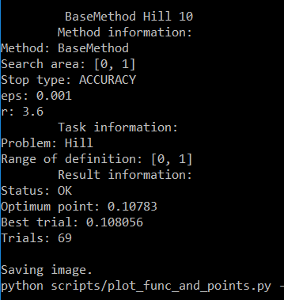

Картинка с задачей сохранится в каталоге “img/<Имя задачи>”. В заголовке графика указывается имя задачи и номер функции, метод, параметры метода. На рисунке будет изображена функция , точки испытаний, траектория метода.

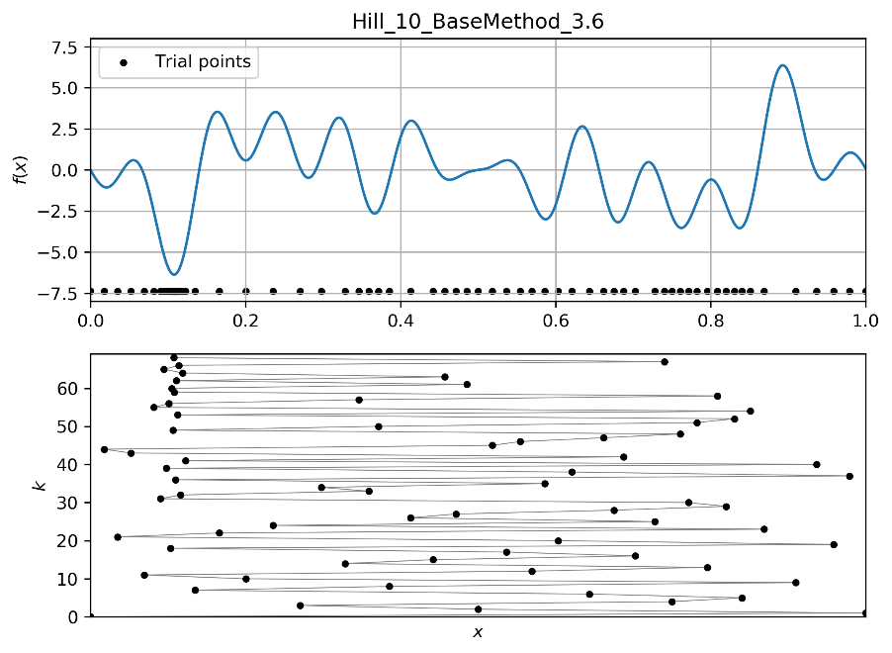

# Параметры методов

## Общие параметры методов

Параметры, необходимые всем метода для запуска: eps, stopType, maxTrials.

method_parameters.AddParameter("eps", 0.001);

method_parameters.AddParameter("stopType", ACCURACY);

method_parameters.AddParameter("maxTrials", 200);

## Параметры BASE_METHOD

АГП, требует дополнительный параметр надежности: r.

method_parameters.AddParameter("r", 3.6);

## Параметры BASE_METHOD_PIYAVSKY

Смесь АГП с методом Пиявского. Требует дополнительные параметры: r, M_Piyavsky, lambda.

method_parameters.AddParameter("r", 3.6);

method_parameters.AddParameter("M_Piyavsky", 4.0);

method_parameters.AddParameter("lambda", 0.5);

## Параметры METHOD_WITH_TWO_R

АГП с двойной оценкой константы Липшица и нормировочной константой. Требует параметры: r, r2.

method_parameters.AddParameter("r", 2.0);

method_parameters.AddParameter("r2", 4.0);

## Параметры METHOD_WITH_TWO_R_LAMBDA

АГП с двойной оценкой константы Липшица и параметром смеси. Требует параметры: r, r2, lambda.

method_parameters.AddParameter("r", 2.0);

method_parameters.AddParameter("r2", 4.0);

method_parameters.AddParameter("lambda", 0.5);

# BaseMethod

Содержит реализацию АГП. От него наследуются остальные методы.

Испытание — это структура CTrial, которая хранит точку, значение функции, значения характеристик. Все испытания хранятся во множестве Trials.

Алгоритм запускается через вызов функции Run. Внутри функции Run можно динамически изменять параметр r в цикле до вызова функции FindMaxR. Текущий номер итерации содержится в поле countTrials.

Проверка условия остановки осуществляется при добавлении нового испытания через InsertTrial.

Характеристики вычисляются в функции FindMaxR.

Следующая точка выбирается в интервале с максимальной характеристикой :

# BaseMethodAndPiyavsky

Содержит реализацию смеси АГП и алгоритма Пиявского. Дополнительно хранится параметр смеси lambda и параметр алгоритма Пиявского M_Piyavsky.

Сравнение характеристик двух алгоритмов осуществляется в функции FindMaxR. Характеристики отрезков:

После вычисления всех характеристик они нормируются и умножаются на коэффициент смеси lambda:

Итоговая характеристика отрезка вычисляется как сумма двух:

Среди характеристик выбирается максимум.

# MethodWithTwoR

Содержит реализацию АГП с двойной оценкой константы Липшица. Дополнительно требуется второй параметр надежности .

С разными параметрами для каждого интервала вычисляются величины и . В качестве характеристики интервала принимается максимум из двух величин:

Среди характеристик выбирается максимум .

Следующая точка для вычисления функции в интервале с максимальной характеристикой :

# MethodWithTwoR_lambda

Содержит реализацию АГП с двойной оценкой константы Липшица и с параметром смеси lambda.

Вычисляется две характеристики с параметрами , :

После вычисления всех характеристик они нормируются и умножаются на коэффициент смеси lambda:

Итоговая характеристика отрезка вычисляется как сумма двух:

Среди характеристик выбирается максимум .

Следующая точка для вычисления функции в интервале с максимальной характеристикой :